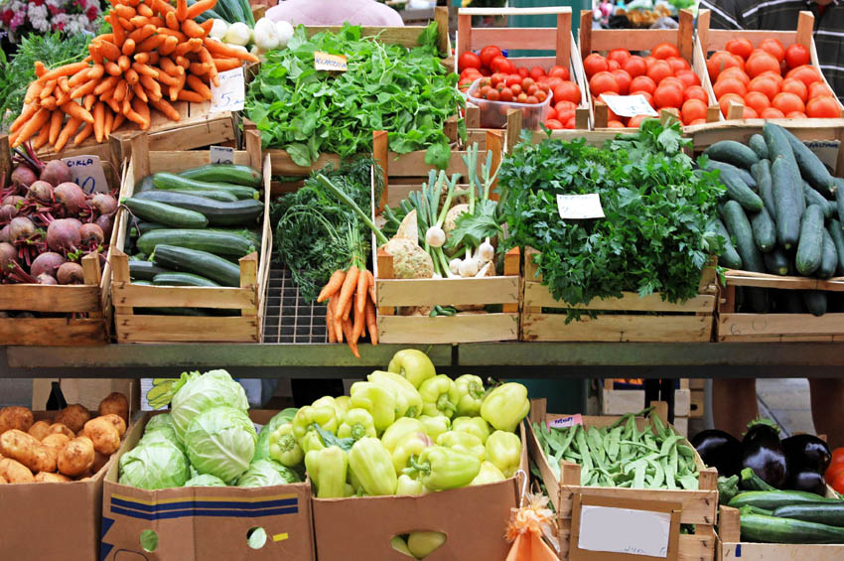

**Нітрати в ранніх овочах – небезпека для здоров’я!**

З приходом весни на прилавках все більше овочів. Після зими їх ой як хочеться скуштувати. Однак у майже всіх ранніх овочах набагато більше нітратів, ніж у пізніх.

Нітрати – це солі азотної кислоти, які застосовуються в якості добрива та у виробництві. Вони забезпечують ріст рослин. Завелика їх кількість, яка накопичується в овочах, а потім потрапляє в організм людини, шкідлива для здоров’я. Нітрати накопичується через неправильне зберігання, недотримання прийнятих норм витрат, термінів внесення в ґрунт.

Не всі овочі однаково накопичують нітрати, в одних їх більше, а в інших менше. Найбільше схильні до накопичення нітратів листова капуста, салат, зелена цибуля, кріп, шпинат. На другому місці цвітна капуста, огірки, броколі, кабачки, селера, морква, білокачанна капуста. Найменш небезпечні бобові, картопля, солодкий перець, брюссельська капуста, помідори і ріпчаста цибуля.

**При обранні ранніх овочів, необхідно пам’ятати:**

- надійніше купувати ранні овочі в магазинах, там продукцію приймають від виробників, що мають необхідні документи щодо вмісту нітратів у овочах;

- не купуйте овочеву продукцію на стихійних ринках;

- слід знати, що чим більший плід, тим більше в ньому стимулюючих речовин;

- вся зелень (кріп, шпинат, петрушка) і огірки повинні бути темно-зеленого кольору, обріз коренів зелені повинен бути свіжим, а огірки твердими і мати тонку шкірку;

- вибирайте легку і не дуже тверду молоду капусту з яскраво-зеленими блискучими листями і вологим, свіжим обрізом;

- плоди редису повинні бути не дуже великими, але твердими і рівномірно забарвленими без темних і жовтих плям;

- при виборі болгарського перцю рекомендується звертати увагу на чашечку -вона повинна бути зеленою і мати свіжий обріз.

**Якщо, Ви вже купили ранні овочі та фрукти, то кількість нітратів можна істотно зменшити, дотримуючись таких порад:**

- перед вживанням і приготуванням ретельно мийте овочі, видаляйте позеленілі частини (картопля, морква);

- після миття замочіть овочі на15-20 хвилин у холодній воді, злийте воду і замочіть ще раз;

- у таких овочах, як огірки і редиска, бажано очищати шкірку, а також зрізати плодоніжки і хвостики (не менш як сантиметр з обох боків). Це стосується також ранньої моркви, буряка;

– нітрати в більшій кількості є біля основи плодів, в стеблах і черешках.

Вживайте в їжу тільки листя петрушки, вирізайте качан і стебла-прожилки у капусті, листовому салаті, відрізуйте основу у овочів приблизно на один сантиметр;

- стебла зелені (петрушка, кріп та ін.) накопичують більше нітратів, ніж гілочки, тому їх вживати в їжу не рекомендується;

- овочі, які не будете піддавати тепловій обробці (огірки, помідори, капуста, зелень) обов’язково перед вживанням збризніть лимонним або гранатовим соком — кислота, яка в них міститься, має властивість знешкоджувати нітрати.

Річ у тім, що отруйні для організму нітросполуки перетворюються в шлунку на небезпечні лише під впливом нітробактерій, а лимонна кислота швидко заблокує їх розмноження;

- при тепловій обробці рівень нітратів знижується на 60-80%;

- не зберігайте овочі довго навіть у холодильнику — при зміні температури і довгому зберіганні нітрати швидко перетворюються на нітрити;

- готуйте на один раз і ні в якому разі не зберігайте розрізані овочі і салати в холодильнику.

Дію нітратів на організм можна знизити, систематично вживаючи деякі продукти і вітаміни, такі як: аскорбінова кислота, квашена капуста, зелений чай, хлібний квас, солоні огірки, кислі фрукти.

Виконуючи вказані рекомендації, Ви зможете уникнути неприємних наслідків від частування свіжими овочами!

Камінь-Каширське районне управління

Головного управління Держпродспоживслужби

у Волинській області